台北市立文山特殊教育學校108學年度 國中部在家學習單
科目名稱：功能性動作機能訓練 學生: 鄭淳尹 教師:
【請家長協助學生進行活動，請在左邊欄寫上進行活動的日期，在右邊欄中打ˇ】
活動  名稱 | 被動關節運動 | 盤坐練習 | 雙腳高跪姿
 | 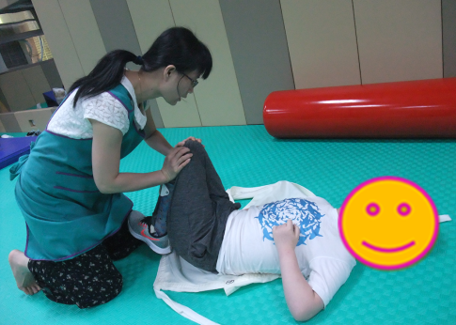 | 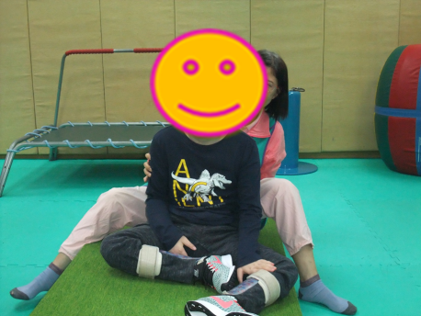 | 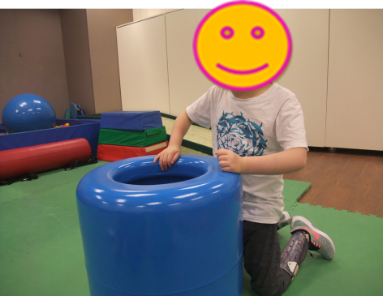
教學  影片 | https://youtu.be/lLXDdj7bGXk | https://youtu.be/utsmQX13Dlc
日期 | 說明：  膝蓋靠近胸口的伸展運動：主要伸展軀幹的背側，平躺下，大人扶著雙腳，讓膝蓋盡量靠近胸口，動作停在胸口約10秒，重複10回/次，每週可進行3~5天。 | 說明：  由於在坐姿練習時，身體和手會扭動，為了方便協助者協助她，可利用副木進行肘部的固定，讓他盤坐時雙手張開，協助者除了幫他固定手的位置，也可在肩膀處施壓力向下。 | 說明：  主要加強下背部及骨盆附近的肌力及耐力。協助練習高跪姿，可以協助輕壓著他的小腿，協助他擺好姿勢（一開始他會屁股向後坐，所以需要協助他將身體挺起一段時間，等他維持好平衡再慢慢將協助的手放開，他就能穩定維持姿勢，無法放手者可以讓他抓住固定物以維安全），每次的維持時間至少5分鐘。

